Опис внесених змін
17.10.2023 р. – у Робочому проєкті, що долучений до тендерної документації, виявлено помилку проектувальника у у частині «Специфікація обладнання» щодо розрахунку типа та марки світлових оповіщувачів «Стрілка показник напрямку руху» та кабеля вогнетривкого.
17.10.2023р. – уповноваженою особою КПЛ КОР було прийняте протокольне рішення (протокол №12 від 17.10.2023 р.) щодо необхідності розміщення оновленої версії Робочого проєкту та продовженні строків подачі пропозицій
БУЛО
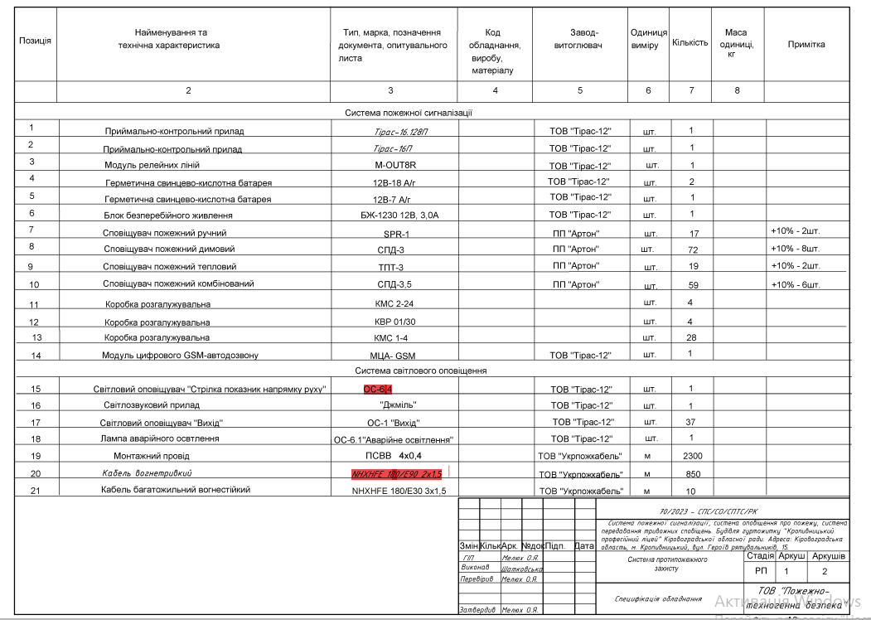

СТАЛО
